Beczka metalowa 60l OH
Szukasz pojemnika, który ochroni Twój ładunek przed wchodzeniem w reakcję chemiczną i zanieczyszczeniami? Sprawdź naszą propozycję!

Beczka metalowa 60l OH
Beczka metalowa 60l OH to jedne z najczęściej wykorzystywanych opakowań do transportowania i magazynowania produktów płynnych stosowane na rynkach całego Świata. W Polsce obraca się milionami takich opakowań rocznie. Z racji na właściwości, beczki stalowe idealnie wpisują się w idee środowiskowe maksymalizujące powtórne wykorzystywanie opakowań. Polska jako członek Unii Europejskiej, jest zobowiązana do wypełniania unijnych dyrektyw dotyczących recyklingu. Wychodząc naprzeciw tym potrzebom od wielu lat profesjonalnie, zgodnie z obowiązującymi przepisami realizujemy procesy regeneracji opakowań i oferujemy zregenerowane, pełnowartościowe beczki stalowe nieodbiegające parametrami od nowych beczek.

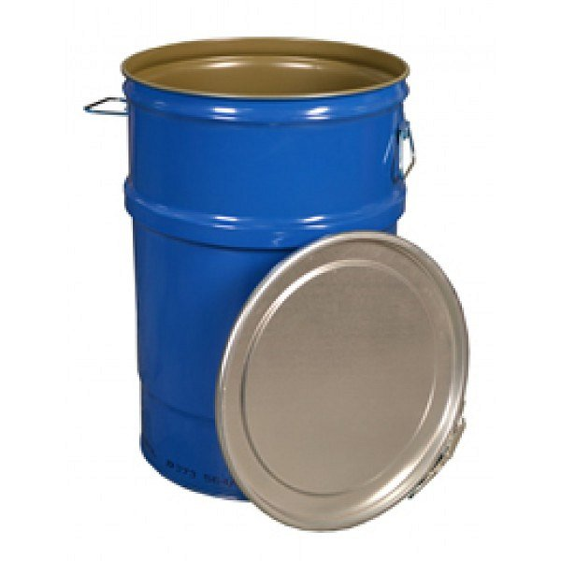
Beczka metalowa 60l OH w naszej ofercie!
Nasze beczka metalowa 60l OH została wykonana z blachy stalowej, bez powłok ochronnych. Pobocznica posiada pojedyncze przetłoczenie wzmacniające a konstrukcja jest zgrzewana liniowo. Dno łączone jest z pobocznicą na potrójną zakładkę z uszczelnieniem. Beczka metalowa 60l OH posiada zdejmowane wieko z uszczelką i pierścieniem zaciskowym, dzięki którym zawartość nie wydostanie się na zewnątrz. Malowana jest na zewnątrz farbami wodorozcieńczalnym, a wewnątrz farbą chemoodporną dopuszczoną do bezpośredniego kontaktu z produktami spożywczymi. Pozwala to więc na wiele możliwości jej zastosowania. Na produkcie możemy umieścić dodatkowe napisy lub loga na życzenie klienta. Zapraszamy do zapoznania się z naszą ofertą na beczki metalowe 60l OH!

